20-3-2024

Una fuente de alimentación en una PC (computadora personal) es un componente esencial que proporciona energía eléctrica a todos los demás componentes del sistema. Su función principal es convertir la corriente alterna (CA) proveniente de la toma de corriente en corriente continua (CC) de voltajes específicos necesarios para alimentar los componentes internos de la computadora. A continuación, se describen las fases y los componentes principales de una fuente de alimentación de PC:
- Entrada de alimentación (AC Input): Esta es la conexión a la corriente eléctrica doméstica. Generalmente, se utiliza un cable de alimentación estándar para conectar la fuente de alimentación a una toma de corriente de pared.
- Filtro de entrada (Input Filter): Se encarga de reducir el ruido de la línea de corriente alterna y filtrar interferencias electromagnéticas para garantizar que la energía que llega a la fuente de alimentación sea lo más limpia y estable posible.
- Rectificación y Filtrado (Rectification and Filtering): La corriente alterna (CA) se convierte en corriente continua (CC) mediante un circuito rectificador, generalmente un puente de diodos. Luego, los capacitores de filtrado suavizan la corriente, eliminando las fluctuaciones para obtener una corriente continua más estable.
- Conversión y Regulación de Voltaje (Voltage Conversion and Regulation): Un transformador de potencia puede ser utilizado para reducir la corriente alterna a un nivel de voltaje adecuado. Después, se utilizan circuitos de regulación (como reguladores de voltaje lineales o conmutados) para proporcionar salidas de voltaje estables y precisas para los diferentes componentes de la computadora, como la placa base, la tarjeta gráfica, etc.
- Protecciones: Las fuentes de alimentación suelen incluir circuitos de protección para garantizar la seguridad de los componentes de la PC. Estas protecciones pueden incluir protección contra sobretensión, subtensión, sobrecarga, cortocircuitos y sobretemperatura.
- Ventilación y Refrigeración: Muchas fuentes de alimentación están equipadas con ventiladores para mantener una temperatura adecuada dentro de la fuente de alimentación y disipar el calor generado por la conversión de energía. Esto es crucial para evitar el sobrecalentamiento y garantizar un funcionamiento estable y seguro.
En resumen, una fuente de alimentación en una PC convierte la corriente alterna de la toma de corriente en corriente continua de voltajes específicos necesarios para alimentar todos los componentes internos del sistema, y también incluye características de protección y refrigeración para garantizar un funcionamiento seguro y confiable.

Tú
Diferencias entre fuentes lineales y conmutadas.
ChatGPT
Las fuentes de alimentación pueden clasificarse en dos tipos principales: fuentes de alimentación lineales y fuentes de alimentación conmutadas. Aquí hay una descripción de las diferencias clave entre ambas:
- Principio de funcionamiento:
  - Fuentes de alimentación lineales: Utilizan transformadores para reducir el voltaje de entrada a niveles deseados. Luego, utilizan reguladores lineales para ajustar el voltaje a un nivel estable y preciso. Este proceso implica una conversión de energía relativamente directa y lineal.
  - Fuentes de alimentación conmutadas: En lugar de utilizar transformadores para reducir el voltaje de entrada, las fuentes de alimentación conmutadas utilizan componentes electrónicos como transistores, inductores y capacitores para convertir la corriente de entrada en corriente continua de salida a través de un proceso de conmutación rápida. Luego, un circuito de control regula el voltaje de salida.
- Eficiencia:
  - Fuentes de alimentación lineales: Generalmente tienen una eficiencia más baja en comparación con las fuentes de alimentación conmutadas, especialmente en aplicaciones donde se requieren grandes diferencias de voltaje entre la entrada y la salida.
  - Fuentes de alimentación conmutadas: Son más eficientes en términos de conversión de energía. Debido a su diseño, pueden manejar mayores diferencias de voltaje con menor pérdida de energía en forma de calor.
- Tamaño y peso:
  - Fuentes de alimentación lineales: Tienden a ser más grandes y pesadas en comparación con las fuentes de alimentación conmutadas, especialmente en aplicaciones de alta potencia.
  - Fuentes de alimentación conmutadas: Son más compactas y livianas, lo que las hace ideales para dispositivos donde el espacio es limitado o en aplicaciones portátiles.
- Costo:
  - Fuentes de alimentación lineales: Por lo general, son más económicas de fabricar en aplicaciones de baja potencia.
  - Fuentes de alimentación conmutadas: Pueden tener un costo inicial más alto debido a la complejidad de su diseño y los componentes electrónicos involucrados. Sin embargo, a largo plazo, pueden ofrecer un ahorro de costos debido a su mayor eficiencia energética.
En resumen, las fuentes de alimentación lineales y conmutadas tienen diferentes principios de funcionamiento, eficiencia, tamaño, peso y costo. La elección entre uno u otro tipo depende de las necesidades específicas de la aplicación, incluidos los requisitos de eficiencia energética, tamaño, costo y peso.
Tú
Explica cada una de las fases de una fuente de alimentación (transformación, rectificación, filtrado y estabilización), los componentes que son necesarios en cada fase y cómo lo realizan en diferentes moemnetos las fuentes conmutadas y lineales.
ChatGPT
Cada una de las fases de una fuente de alimentación desempeña un papel importante en la conversión de la corriente alterna de entrada en la corriente continua estabilizada que requieren los componentes de la computadora. Aquí hay una descripción detallada de cada fase y cómo se lleva a cabo en fuentes de alimentación lineales y conmutadas:
- Transformación:
  - Descripción: En esta fase, la corriente alterna (CA) proveniente de la toma de corriente es transformada en un nivel de voltaje adecuado para la fuente de alimentación.
  - Componentes necesarios: Un transformador es el componente principal utilizado en esta etapa. El transformador reduce o aumenta el voltaje de entrada según sea necesario.
  - Fuentes lineales: Las fuentes de alimentación lineales utilizan transformadores tradicionales para realizar esta conversión de voltaje. El transformador reduce el voltaje de entrada a un nivel más bajo adecuado para la rectificación.
  - Fuentes conmutadas: En las fuentes de alimentación conmutadas, esta etapa puede estar ausente o ser diferente. En lugar de utilizar un transformador grande, las fuentes de alimentación conmutadas pueden usar técnicas de conmutación para ajustar el voltaje de salida a través de la fase de regulación, eliminando la necesidad de un transformador voluminoso.
- Rectificación:
  - Descripción: En esta etapa, la corriente alterna (CA) se convierte en corriente continua (CC) a través de un proceso de rectificación.
  - Componentes necesarios: Se utilizan diodos rectificadores, como un puente de diodos, para convertir la corriente alterna en corriente continua.
  - Fuentes lineales: Las fuentes de alimentación lineales utilizan diodos rectificadores para realizar esta conversión de corriente alterna a corriente continua.
  - Fuentes conmutadas: Al igual que en las fuentes lineales, las fuentes conmutadas también utilizan diodos rectificadores para convertir la corriente alterna en corriente continua.
- Filtrado:
  - Descripción: Después de la rectificación, la corriente continua aún puede contener ciertas fluctuaciones o rizado. En esta fase, se utiliza un filtro para suavizar la corriente y eliminar estas fluctuaciones no deseadas.
  - Componentes necesarios: Se utilizan capacitores y a veces inductores en el filtro para eliminar el rizado y proporcionar una corriente continua más suave.
  - Fuentes lineales: Las fuentes lineales utilizan principalmente capacitores para filtrar la corriente continua y eliminar el rizado.
  - Fuentes conmutadas: Las fuentes de alimentación conmutadas también utilizan capacitores para el filtrado, pero debido a su diseño más complejo, a menudo requieren circuitos de filtrado más sofisticados para lograr una salida de corriente continua limpia y estable.
- Estabilización:
  - Descripción: En esta fase, se ajusta y estabiliza el voltaje de salida para asegurar que sea constante y dentro de los límites especificados.
  - Componentes necesarios: Se utilizan circuitos de regulación, como reguladores de voltaje lineales o conmutados, para mantener el voltaje de salida estable.
  - Fuentes lineales: Las fuentes de alimentación lineales utilizan reguladores de voltaje lineales para estabilizar el voltaje de salida.
  - Fuentes conmutadas: Las fuentes de alimentación conmutadas utilizan reguladores de voltaje conmutados para estabilizar el voltaje de salida. Estos reguladores son más eficientes que los lineales y son típicamente usados en fuentes de alimentación conmutadas debido a su mayor eficiencia.
En resumen, aunque las fases básicas de transformación, rectificación, filtrado y estabilización son similares tanto en fuentes de alimentación lineales como conmutadas, los componentes específicos y los métodos utilizados para realizar cada fase pueden diferir significativamente debido a las diferencias en el diseño y funcionamiento de cada tipo de fuente de alimentación.

Esquema de la fuente de alimentación lineal

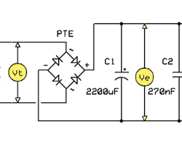www.faxter.es
Se abre en una ventana nueva
Un diagrama de bloques de una fuente de alimentación lineal es el siguiente:
- Transformador: reduce el voltaje de la red eléctrica a un nivel utilizable por el ordenador o el dispositivo móvil.
- Rectificador: convierte el voltaje de CA en un voltaje de CC.
- Filtro: elimina cualquier ondulación residual del voltaje de CC.
- Regulador: ajusta el voltaje de CC a un nivel preciso.

Esquema de la fuente de alimentación conmutada

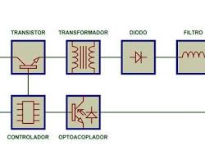fidestec.com
Se abre en una ventana nueva
Un diagrama de bloques de una fuente de alimentación conmutada es el siguiente:
- Rectificador de entrada: convierte el voltaje de CA en un voltaje de CC.
- Circuito de conmutación: convierte el voltaje de CC en un voltaje de CC de alta frecuencia.
- Transformador: reduce el voltaje de CC de alta frecuencia a un nivel utilizable por el ordenador o el dispositivo móvil.
- Rectificador de salida: convierte el voltaje de CA de alta frecuencia en un voltaje de CC.
- Filtro: elimina cualquier ondulación residual del voltaje de CC.
La principal diferencia entre una fuente de alimentación lineal y una conmutada es el uso de un circuito de conmutación. El circuito de conmutación permite que las fuentes de alimentación conmutadas sean más eficientes, más pequeñas y más ligeras que las fuentes de alimentación lineales.

Imágenes de fuentes de alimentación

Fuente de alimentación lineal

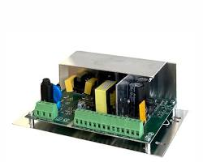sedilec.com
Se abre en una ventana nueva
Las fuentes de alimentación lineales son el tipo más simple de fuente de alimentación. Utilizan un transformador para reducir el voltaje de la red eléctrica a un nivel utilizable por el ordenador o el dispositivo móvil. A continuación, un circuito rectificador convierte el voltaje de CA en un voltaje de CC. El voltaje de CC se filtra a continuación para eliminar cualquier ondulación residual.
Las fuentes de alimentación lineales son relativamente sencillas y económicas de fabricar. Sin embargo, también son menos eficientes que las fuentes de alimentación conmutadas. Esto significa que generan más calor y consumen más energía.

Fuente de alimentación conmutada

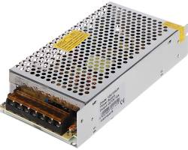shopdelta.eu
Se abre en una ventana nueva
Las fuentes de alimentación conmutadas son más complejas que las fuentes de alimentación lineales. Utilizan un circuito de conmutación para convertir el voltaje de la red eléctrica en un voltaje de CC utilizable. El circuito de conmutación es más eficiente que un transformador y un circuito rectificador, por lo que las fuentes de alimentación conmutadas generan menos calor y consumen menos energía.
Las fuentes de alimentación conmutadas también son más pequeñas y ligeras que las fuentes de alimentación lineales. Esto las convierte en una mejor opción para dispositivos móviles y otros dispositivos portátiles.

Ejemplos de fuentes de alimentación
Fuente de alimentación de ordenador
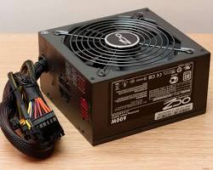www.pccomponentes.com
Se abre en una ventana nueva
Las fuentes de alimentación de los ordenadores suelen ser fuentes de alimentación conmutadas. Se instalan en la carcasa del ordenador y proporcionan energía a todos los componentes del ordenador.
Cargador de teléfono móvil
hiraoka.com.pe
Se abre en una ventana nueva
Los cargadores de los teléfonos móviles suelen ser fuentes de alimentación conmutadas. Se conectan a una toma de corriente o a un puerto USB y proporcionan energía al teléfono móvil.
Batería portátil
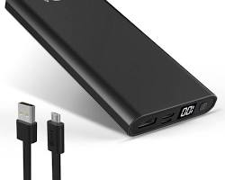www.amazon.com.mx
Se abre en una ventana nueva
Las baterías portátiles son fuentes de alimentación portátiles que se pueden utilizar para cargar dispositivos móviles. Suelen contener una batería de iones de litio y un circuito de conmutación para convertir el voltaje de la batería en un voltaje de CC utilizable por el dispositivo móvil.

En los cargadores de portátiles modernos, el ciclo de carga puede variar dependiendo del diseño del cargador y del sistema de gestión de la batería del portátil. En general, los cargadores modernos están diseñados para proporcionar una carga rápida al principio para llevar la batería a un nivel de carga razonablemente alto, y luego pasan a una carga más lenta para completar la carga de manera más segura y para evitar daños en la batería.
En cuanto a si es necesario desconectar los portátiles modernos de la alimentación para preservar la batería, la respuesta es que no es necesario hacerlo. Los portátiles modernos generalmente vienen con sistemas de gestión de batería integrados que regulan la carga y protegen la batería de sobrecargas. Además, las baterías de iones de litio modernas no sufren del "efecto memoria" que afectaba a las baterías más antiguas, por lo que no es necesario realizar ciclos completos de descarga y carga para mantener su rendimiento.
Sin embargo, es importante tener en cuenta que dejar un portátil conectado a la corriente durante largos períodos de tiempo puede hacer que la batería se degrade más rápidamente debido al estrés térmico. Por lo tanto, si planeas dejar tu portátil conectado durante un período prolongado sin usarlo, es recomendable desconectarlo para preservar la vida útil de la batería.
imágenes de transformadores para equipos informáticos portátiles.
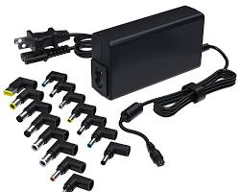www.amazon.com
Se abre en una ventana nueva
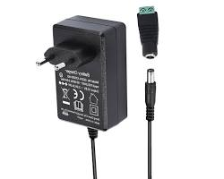www.amazon.es
Se abre en una ventana nueva
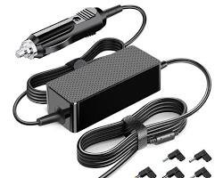www.amazon.es
Se abre en una ventana nueva
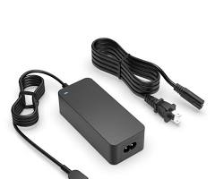www.amazon.com.mx
Se abre en una ventana nueva
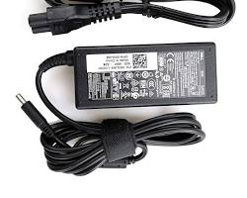www.amazon.com
Se abre en una ventana nueva
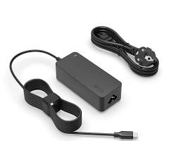www.amazon.es
Se abre en una ventana nueva
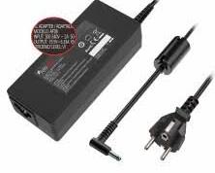www.portatilmovil.com
Se abre en una ventana nueva

Tipos de conectores de cargadores para portátiles
Los conectores de los cargadores para portátiles pueden ser de varios tipos, y es importante elegir el adecuado para tu dispositivo. Aquí te mostramos algunos de los más comunes:
1. Conector cilíndrico
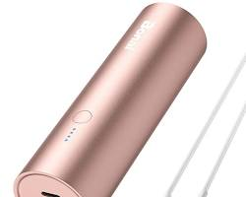www.amazon.com
Se abre en una ventana nueva
Es uno de los más utilizados, especialmente en portátiles antiguos. Se caracteriza por tener un pin central y un anillo exterior que lo rodea.
2. Conector rectangular
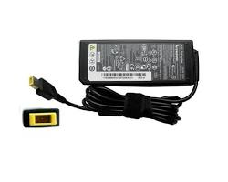www.globatecrd.com
Se abre en una ventana nueva
También es bastante común y se suele encontrar en portátiles de marcas como Dell y HP. Tiene forma rectangular y varios pines en su interior.
3. Conector USB-C
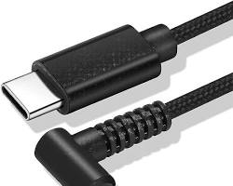www.amazon.com
Se abre en una ventana nueva
Es el tipo de conector más reciente y cada vez es más popular. Es reversible y se puede utilizar para cargar otros dispositivos como smartphones y tablets.
4. Conector MagSafe
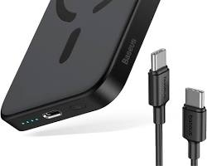www.amazon.com
Se abre en una ventana nueva
Es un tipo de conector específico de Apple que se caracteriza por ser magnético. Se acopla fácilmente al portátil y se desengancha si se tira de él accidentalmente, lo que evita que se dañe el puerto de carga.
5. Conector SlimLine
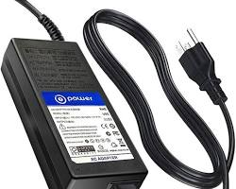www.amazon.com
Se abre en una ventana nueva
Es un tipo de conector similar al MagSafe, pero más delgado. Se utiliza en algunos portátiles de Dell y Lenovo.
6. Conector tipo barril
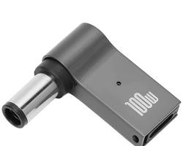www.amazon.es
Se abre en una ventana nueva
Es un tipo de conector menos común que se suele encontrar en portátiles de gama baja. Tiene forma de barril y un único pin en su interior.
7. Conector de 3 pines
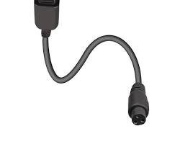es.enlvsun.com
Se abre en una ventana nueva
También es un tipo de conector poco común que se utiliza en algunos portátiles antiguos. Tiene tres pines en su interior.
8. Conector de 4 pines
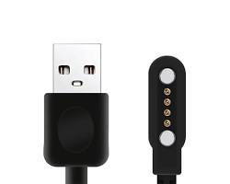www.amazon.com
Se abre en una ventana nueva
Es un tipo de conector similar al de 3 pines, pero con un pin adicional. Se utiliza en algunos portátiles de Toshiba.
9. Conector de 5 pines
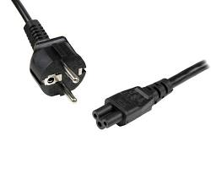www.amazon.es
Se abre en una ventana nueva
Es un tipo de conector poco común que se utiliza en algunos portátiles de Acer. Tiene cinco pines en su interior.
10. Conector de 6 pines
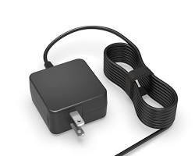www.amazon.com
Se abre en una ventana nueva
Es un tipo de conector que se utiliza en algunos portátiles de Lenovo. Tiene seis pines en su interior.
Es importante elegir el conector adecuado para tu portátil, ya que de lo contrario no podrás cargarlo correctamente. Puedes encontrar el tipo de conector que necesitas en el manual de usuario de tu dispositivo o en la página web del fabricante.

